 | Сценарий
Подготовка к игре
- Техническая подготовка игры

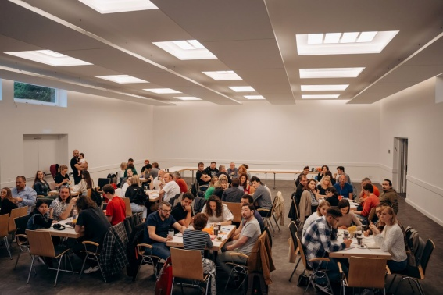

- Площадка:
- рекомендуемая площадь зала: 6 квадратных метров на команду и более, включая проходы между столами;
- нежелательны колонны или перегородки;
- рекомендуем использовать изолированные помещения, в которых не будет посторонних людей;
- рекомендуем подобрать зал с хорошей освещённостью и акустикой;
- если у вас играет более 3 команд, рекомендуем использовать микрофон и колонки, чтобы голос ведущего был разборчиво слышен в каждой точке игрового зала.

- Мебель:
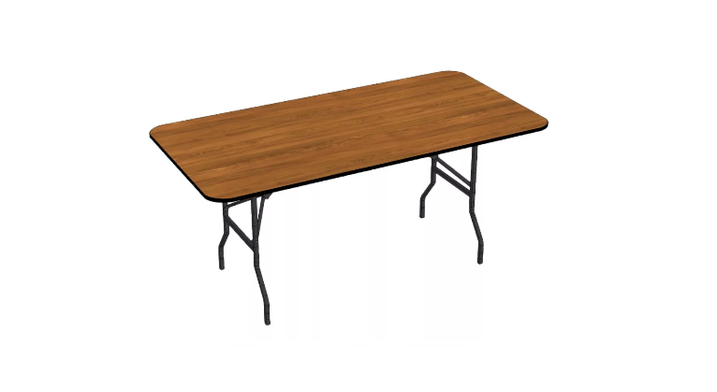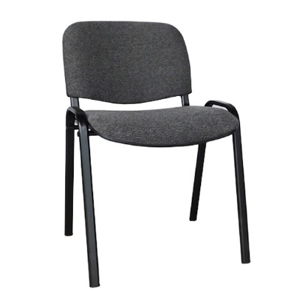
- на каждую команду необходимо по одному прямоугольному (80–100 см * 100–120 см) или круглому (до 150 см в диаметре) столу и 6 стандартных офисных/школьных стульев.
Главное, чтобы команде во время игры было удобно:
1) записывать вопрос (стол не слишком маленький для 6 человек)
2) обсуждать вопрос (игроки каждой команды сидят достаточно близко друг к другу)
ПРИМЕР: возможны оба представленных ниже варианта. Для более длинных столов рекомендуем вариант №1, для более коротких – вариант №2 в зависимости от длины стола.

Вариант №1 Вариант №2

- стулья расставляются по 6 штук вокруг каждого игрового стола
- расстояние между спинками стульев игроков разных команд должно быть достаточным, что бы во время сбора ответов между ними можно было свободно пройти, и команды не мешали друг другу во время игры.

- Бланки для ответов:

- Комплект бланков для ответов на каждую команду по количеству вопросов.
На каждом бланке должны быть номер вопроса и номер команды.
В прикреплённом ниже макете вы можете найти готовые бланки на 10 команд по 30 вопросов, с номерами команд и вопросов на каждом.
На турнирах с меньшим числом вопросов просто не нарезайте ненужные бланки.

- Канцелярские принадлежности и вода:

Рекомендуем обеспечить самостоятельно или напомнить командам иметь с собой:
- 6 ручек на команду, + 2 запасных.
- блокнот либо 3–4 листа бумаги для записи вопросов у каждого игрока.

- Организация игры

- Общие принципы организации игры
Командная Викторина — это игра, в которой несколько команд письменно отвечают на вопросы и соревнуются в том, кто дал большее количество правильных ответов.
Каждая команда состоит максимум из 6 человек, в каждой команде выбирается капитан, который выбирает из всех версий своей команды одну, и записывает её в бланк ответов. Бланк ответов на тур капитан сдаёт ведущему или его помощнику после окончания тура.
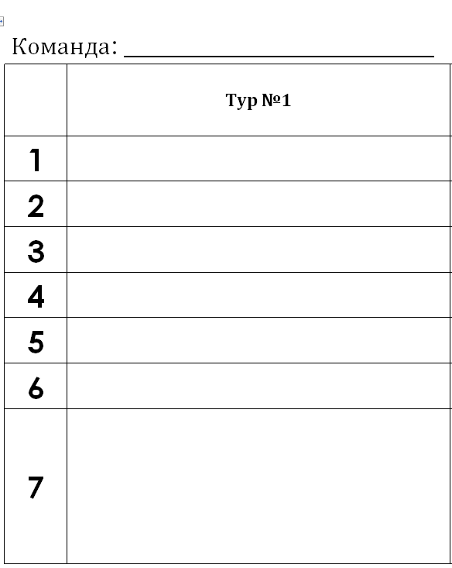
На файле с бланками бланки размещены по два на листе: 1,2,3 туры и запасной бланк. Распечатайте файл (получится 2 листа) и вырежьте каждый бланк, разрезав лист по линии между бланками и затем вырезав каждый бланк по его границам На каждую команду у вас получится три бланка и один запасной.
На обсуждение вопросов 1-6 каждого тура дается 40 секунд, на 7 вопрос каждого тура - 70 секунд.
Вы можете увеличить стандартное время обсуждения вопросов, если хотите, чтобы командам было проще. В таком случае вы не сможете использовать вставленные в презентацию аудиотаймеры.
За каждый правильный ответ команда получает один балл.
Для ответа на вопросы каждого тура капитан команды использует один отдельный бланк.
После сбора бланков команд с ответами на вопросы тура, ведущий зачитывает правильные ответы вопросы тура.
Также вам будет полезен ассистент, который будет собирать бланки с ответами команд и передавать их вам для проверки после каждого тура. Если ассистента нет, вы можете собирать бланки самостоятельно.

- Ход игры:
Для проведения игры необходим ведущий, который в спокойном темпе и с разборчивой дикцией будет устно зачитывать командам вопросы по очереди, перед каждым вопросом включая соответствующий слайд презентации. Ведущим можете выступить вы сами или любой другой человек, НО не участник или болельщик одной из команд. После прочтения каждого вопроса ведущий должен объявлять команду «Время!».
Аудиотаймеры с музыкой и гонгом по истечении времени вставлены в презентацию. Они включаются так же, как переключаются слайды. Во время игры вы сначала включаете слайд с вопросом, а затем той же кнопкой после того, как прочитали вопрос и сказали «Время», запускаете аудиотаймер.
Если вы не хотите использовать аудиотаймер, просто не включайте звук на вашем устройстве и помните, что для переключения слайда нужно нажать на кнопку переключения 2 раза. В этом случае в конце 7 вопроса каждого тура рекомендуем последние 10 секунд отсчитывать голосом от 10 до 0. Не позднее счета «ноль» капитаны команд должны поднять вверх бланки с ответами на вопросы тура в вытянутой руке.
ВАЖНО!
Ответы вы объявляете после окончания тура, когда команды сдали бланки с ответами на тур.
Во время игры на бумажных бланках командам пользоваться гаджетами и интернетом, а также использовать другие источники информации строго запрещено.
- Проверка ответов
В первом туре:
в вопросах 1-6 команда должна написать номер правильного варианта ответа.
в вопросе 7 – написать верный ответ.
Во втором туре:
в вопросах 1-6 команда должна написать верный ответ
в вопросе 7 – написать верный ответ.
В третьем туре:
в вопросах 1-6 команда должна написать «да», если утверждение в вопросе – верно, «нет», если неверно.
в вопросе №7 – написать верный ответ.
В общем случае, если в бланке команды указано несколько ответов, то при наличии хотя бы одного неправильного, балл команде не присуждается. В вопросах №7 каждого тура команда может давать синонимичные верному ответы. Вы можете засчитывать их на своё усмотрение.
рекомендуем проверять бланки прямо во время игры – пока команды думают над вопросами
После окончания игры вы можете объявить всем командам их результаты или объявить только тройку лидеров или победителя.
Рекомендуем поблагодарить все команды за игру, поздравить победителей и призвать тех, кто не занял первое место, не расстраиваться – главное сегодня не победа, а удовольствие от игры в команде с друзьями. Желаем вам успехов в проведении и хорошей игры вашим ученикам!

 | Сценарий игры:
0:00.00-0:05.00 | Добрый день, друзья!  Мы начинаем викторину, посвященную литературе. Сегодня наш класс участвует во всероссийском конкурсе «Самая читающая школа».  Этот проект организован для вас Российским обществом «Знание»  Напомню вам правила..  Мы сыграем 3 тура по 7 вопросов в каждом.  Я буду задавать вам вопросы один за другим. После того, как я задам вопрос, каждой команде нужно будет придумать ответ. Капитан команды записывает ответ на специальном бланке. После этого я задаю следующий вопрос. После седьмого вопроса я напомню, что нужно сдать бланки с ответами и посчитаю от десяти до нуля. До того, как я скажу «ноль» капитан должен поднять вверх бланк с ответами.  После того, как команды сдадут свои бланки, я расскажу, какие ответы на тур были правильными.  Сейчас вам нужно придумать и написать в верхней части бланка название вашей команды. Даю вам на это две минуты, выберите самое подходящее для вашей команды название.  Все готовы? Начинаем!
 | Игра 1-4 классов
0:05:00-  0:15:00 | Тур №1 Литературные цитаты  Мы покажем вам цитату и четыре названия произведений. Ваша задача - выбрать, в каком из четырёх произведений можно найти показанную вам цитату. Даже если вы не помните точно, постарайтесь вспомнить сюжет и дух каждого из произведений – это поможет вам в выборе. В крайнем случае, можете попробовать угадать.  Седьмой вопрос – особенный, в нем нет вариантов ответов, вам нужно придумать ответ на вопрос за 70 секунд.  Удачи!  Размотали мы удочку, привязали к чайнику леску и пошли к колодцу. Я опустил чайник в колодец и набрал воды. Леска натянулась, как струна, вот-вот лопнет.  - «Денискины рассказы» Драгунского  - «Мишкина каша» Носова  - «Тимур и его команда» Гайдара  Ответ: «Мишкина каша»  Комментарий: Эта цитата - из рассказа «Мишкина каша» Николая Носова  Источник(и): https://nukadeti.ru/skazki/nosov_mishkina_kasha  «Ой вы, гости-господа,  Долго ль ездили? куда?  Ладно ль за морем, иль худо?  И какое в свете чудо?»  - «Сказка о царе Салтане» Пушкина  - «Сказка о рыбаке и рыбке» Пушкина  - «Сказка о Золотом петушке» Пушкина  Ответ: «Сказка о царе Салтане»  Комментарий: цитата взята из «Сказка о царе Салтане» Александра Сергеевича Пушкина.  Источник(и): https://www.culture.ru/poems/4415/skazka-o-care-saltane  Под ним струя светлей лазури,  Над ним луч солнца золотой…  А он, мятежный, просит бури,  Как будто в бурях есть покой!  - «Стрекоза и муравей» Крылова  - «Сказка о царе Салтане» Пушкина  - «Парус» Лермонтова  Ответ: «Парус»  Комментарий: Эта цитата - из стихотворения «Парус» Лермонтова  Источник(и): https://www.culture.ru/poems/36610/parus  И сели на лужок под липки, —  Пленять своим искусством свет.  Ударили в смычки, дерут, а толку нет.  - «Кот в сапогах» Перро  - «Лебедь, Щука и Рак» Крылова  - «Квартет» Крылова  Ответ: «Квартет»  Комментарий: Эта цитата - из басни Крылова «Квартет».  Источник(и): https://books.yandex.ru/reader/ocStIEBe?resource=book  Однажды ему попалось под руку полено, обыкновенное полено для топки очага в зимнее время.  - «Чиполлино» Родари  - «Гадкий утёнок» Андерсена  - «Буратино» Толстого  Ответ: «Буратино»  Комментарий: Эта цитата - из повести Буратино Алексея Толстого.  Источник(и): https://www.litres.ru/book/boris-zhitkov/hrabryy-utenok-4235385/chitat-onlayn/?page=1  Мы одной крови, вы и я.  - «Маугли» Киплинга  - «Волшебник Изумрудного города» Волкова  - «Лягушка-путешественница» Гаршина  Ответ: «Маугли»  Комментарий: Эта цитата - из повести «Маугли» Киплинга  Источник(и): https://www.litres.ru/book/redyard-dzhozef-kipling-50341/maugli-159781/chitat-onlayn/  В некоторых европейских странах есть история про сбежавший блинчик. А как зовут главного героя очень похожей на эту историю русской сказки?  Ответ: Колобок  Комментарий: В русской традиции убегал Колобок (то есть хлеб, испечённый в форме шара), а в европейской – блинчик.  Источник(и): https://cyberleninka.ru/article/n/multiplikatsionnaya-istoriya-kolobka-1936-2020-gody/viewer
0:15:00-0:25:00 | Тур №2 Проверка истины  Мы расскажем вам шесть фактов. Для каждого из них вам нужно написать в бланке для ответа «да» – если вы в этот факт верите или нет – если считаете, что мы факт придумали.  Седьмой вопрос – особенный, в нем нет вариантов ответов, вам нужно придумать ответ на вопрос за 70 секунд.  Есть, по меньшей мере, одна басня Крылова, персонаж которой – Собака.  Ответ: да  Комментарий: даже в названиях басен Собака встречается четыре раза  Источник(и): https://ilibrary.ru/text/2175/index.html  В книге «Волшебник Изумрудного города» друзьями Элли стали Страшила, Железный Дровосек, Трусливый Лев и медведь Топотун.  Ответ: нет  Комментарий: медведь Топотун – помощник Урфина Джюса из второй книги серии произведений Волкова.  Источник(и): https://www.litres.ru/book/aleksandr-melentevich-volkov/volshebnik-izumrudnogo-goroda-141943/chitat-onlayn/  Перу Пушкина принадлежат всего три сказки.  Ответ: нет  Комментарий: Известны семь сказок Пушкина: «Сказка о рыбаке и рыбке», «Сказка о царе Салтане», «Сказка о мёртвой царевне и семи богатырях», «Сказка о попе и работнике его Балде», «Сказка о золотом петушке», а также «Жених» и «Сказка о медведихе»  Источник(и): https://prosv.ru/articles/aleksandr-sergeevich-pushkin-zhizn-russkogo-cheloveka  В серии рассказов «о Лёле и Миньке» Зощенко Лёля – девочка, а Минька – мальчик..  Ответ: да  Комментарий: Да, Зощенко написал серию рассказов о сестре и брате Лёле и Миньке, некоторые из которых вы, наверняка, уже читали.  Источник(и): https://www.litres.ru/book/mihail-zoschenko/lelya-i-minka-8589464/chitat-onlayn/  Помимо «Приключений Тома Сойера» Марк Твен написал ещё несколько романов про этого героя.  Ответ: да  Комментарий: Марк Твен написал 4 романа, где действует Том Сойер: «Приключения Тома Сойера», «Приключения Гекльберри Финна», «Том Сойер – сыщик» и «Том Сойер за границей».  Источник(и): https://www.litres.ru/series/tom-soyer-804068/  Пушкин написал стихотворения «Зимнее утро», «Зимний день», «Зимний вечер» и «Зимняя ночь».  Ответ: нет  Комментарий: стихотворения «Зимний вечер» и «Зимнее утро» существуют и даже входят в школьную программу, а вот «Зимний день» и «Зимнюю ночь» Пушкин не писал  Источник(и): https://www.booksite.ru/fulltext/pus/kin/puskin_a_s/index.htm  В черновике известной сказки было ещё одно желание – стать римским папой. А кто должен был это желание исполнить?  Ответ: Золотая рыбка  Комментарий: В черновиках Пушкина старуха хочет стать еще и римским папой, правда в окончательную версию сказки эта часть не вошла.  Источник(и): https://feb-web.ru/feb/pushkin/serial/vr1/vr12134-.htm?cmd=p
0:25:00-  0:30:00 | Тур №3 Угадай персонажа  В первых шести вопросах мы напишем по три факта про персонажей известных книг. Ваша задача – написать, что это за персонаж  Седьмой вопрос – особенный, в нем нет вариантов ответов, вам нужно придумать ответ на вопрос за 70 секунд.  1. Собиралась позавтракать  2. Слушала плутовку  3. Издала громкий звук  Ответ: Ворона  Комментарий: Речь шла о Вороне из басни Крылова «Ворона и лисица». Как вы знаете Ворона собиралась позавтракать сыром. Который держала в ключе, но подалась на уговоры лисицы, каркнула и упустила сыр, ставший добычей рыжей плутовки.  Источники(и): https://www.litres.ru/journal/20-faktov-o-vladimire-maiakovskom/  1. Был в обуви  2. Говорил с королём  3. Съел злодея  Ответ: Кот в сапогах  Комментарий: Кот в сапогах, как вы наверняка догадались, носил сапоги, рассказывал королю про маркиза Карабаса и съел Людоеда, обернувшегося мышью.  Источник(и): https://kaliningradlib.ru/node/6864  1..Жил в деревне Карачарово  2. Был вооружен луком и мечом  3. Спас Чернигов от басурман  Ответ: Илья Муромец  Комментарий:  Источник(и): https://rznodb.ru/wp-content/uploads/2022/08/byliny.pdf  1. Отлично плавал  2. Считался большим и несуразным  3. В конце увидел своё отражение в воде  Ответ: Гадкий утёнок  Комментарий: Гадкий утёнок, оказавшийся в дальнейшем прекрасным лебедем, отлично плавал, хотя и был большим и несуразным для обычного утенка. В конце истории он взглянул на свое отражение в воде и обнаружил, что за зиму из птенца превратился в прекрасного лебедя.  Источник(и): https://azbyka.ru/fiction/gadkij-utenok/  1. Пела летом  2. Голодала зимой  3. Обращалась с мольбой к куму  Ответ: Стрекоза  Комментарий: Стрекоза лето красное пропела и, страдая от голода и холода зимой, просила у кума-муравья прокормить её до весны.  Источник(и): https://azbyka.ru/fiction/basnya-strekoza-i-muravej/  1. Родился в многодетной семье  2. Заставлял врагов плакать  3. Дружил с графом  Ответ: Чиполлино  Комментарий: Чиполлино из сказки Джанни родари родился в многодетной семье, враги, схватившие его за волосы начинали плакать, как обычно плачут от запаха лука, а лучшим другом Чиполлино был граф Вишенка.  Источник(и): https://vseskazki.su/avtorskie-skazki/dzhanni-rodari/priklucheniya-chipollino.html  В Дагестане нашлось всё для съемок фильма по известной книге: заснеженные горы, пустыни, зелёные луга, а также маковое поле. Как звали пёсика главной этой книги?  Ответ: Тотошка  Комментарий: В 2024 году в Дагестане снимали фильм Волшебник Изумрудного города по повести Александра Волкова. Разнообразие природы волшебной страны довольно велико. В России такое же волшебное разнообразие удалось обнаружить в Дагестане.  Источник(и): https://www.novochag.ru/family_and_children/movies-and-series/10-zanimatelnyh-faktov-o-volshebnike-izumrudnogo-goroda
0:30:00-0:35:00 | Пока мы подводим итоги, вы можете немного передохнуть. Уже очень скоро мы объявим результаты и узнаем победителей  Подведение и объявление итогов:  Третье место заняла команда ______, набравшая ____ баллов  Второе место заняла….  Победителем стала….  Спасибо, что сегодня боролись за победу и поздравляем тех, кто достиг успеха.  Надеюсь вам понравилась эта викторина от Российского общества «Знание».  Играйте и побеждайте!

 | Игра 5-7 классов
0:00.00-0:05.00 | Добрый день, друзья!  Мы начинаем викторину, посвященную литературе. Сегодня наш класс участвует во всероссийском конкурсе «Самая читающая школа».  Этот проект организован для вас Российским обществом «Знание»  Напомню вам правила..  Мы сыграем 3 тура по 7 вопросов в каждом.  Я буду задавать вам вопросы один за другим. После того, как я задам вопрос, каждой команде нужно будет придумать ответ. Капитан команды записывает ответ на специальном бланке. После этого я задаю следующий вопрос. После седьмого вопроса я напомню, что нужно сдать бланки с ответами и посчитаю от десяти до нуля. До того, как я скажу «ноль» капитан должен поднять вверх бланк с ответами.  Сейчас вам нужно придумать и написать в верхней части бланка название вашей команды. Даю вам на это две минуты, выберите самое подходящее для вашей команды название.  Все готовы? Начинаем!
0:05:00-  0:15:00 | Тур №1 Литературные цитаты  В первых шести вопросах мы покажем вам цитату и четыре названия произведений. Ваша задача - выбрать, в каком из четырёх произведений можно найти показанную вам цитату. Даже если вы не помните точно, постарайтесь вспомнить сюжет и дух каждого из произведений – это поможет вам в выборе. В крайнем случае, можете попробовать угадать.  Седьмой вопрос – особенный, в нем нет вариантов ответов, вам нужно придумать ответ на вопрос за 70 секунд.  Удачи!  Вопрос 1.  Размотали мы удочку, привязали к чайнику леску и пошли к колодцу. Я опустил чайник в колодец и набрал воды. Леска натянулась, как струна, вот-вот лопнет.  1) «Денискины рассказы»  2) «Мишкина каша»  3) «Ребята и утята»  4) «Тимур и его команда»  Ответ: «Мишкина каша»  Комментарий: Эта цитата - из рассказа «Мишкина каша» Николая Носова  Источник(и): https://nukadeti.ru/skazki/nosov_mishkina_kasha  Вопрос 2.  «Ой вы, гости-господа,  Долго ль ездили? куда?  Ладно ль за морем, иль худо?  И какое в свете чудо?»  1) «Сказка о царе Салтане»  2) «Сказка о рыбаке и рыбке»  3) «Сказка о Золотом петушке»  4) «Сказка о попе и работнике его Балде»  Ответ: «Сказка о царе Салтане»  Комментарий: цитата взята из «Сказка о царе Салтане» Александра Сергеевича Пушкина.  Источник(и): https://www.culture.ru/poems/4415/skazka-o-care-saltane  Вопрос 3.  Под ним струя светлей лазури,  Над ним луч солнца золотой…  А он, мятежный, просит бури,  Как будто в бурях есть покой!  1) «Стрекоза и муравей»  2) «Сказка о царе Салтане»  3) «Бычок»  4) «Парус»  Ответ: «Парус»  Комментарий: Эта цитата - из стихотворения «Парус» Лермонтова  Источник(и): https://www.culture.ru/poems/36610/parus  Вопрос 4.  Я, прима, сяду против вторы;  Тогда пойдет уж музыка не та:  У нас запляшут лес и горы!»  1) «Мороз, Красный нос»  2) «Лебедь, Щука и Рак»  3) «Морозко»  4) «Квартет»  Ответ: «Квартет»  Комментарий: Эта цитата - из басни Крылова «Квартет».  Источник(и): https://books.yandex.ru/reader/ocStIEBe?resource=book  Вопрос 5.  Они боялись, что стрекоза их всех перекусает. А злая стрекоза садилась на тарелку, пробовала еду и потом улетала.  1) «Осёл и Соловей»  2) «Крестьянские дети»  3) «Храбрый утёнок»  4) «Весёлая семейка»  Ответ: «Храбрый утёнок»  Комментарий: Эта цитата - из рассказа Бориса Житкова «Храбрый утёнок».  Источник(и): https://www.litres.ru/book/boris-zhitkov/hrabryy-utenok-4235385/chitat-onlayn/?page=1  Вопрос 6.  – В таком случае я сам поеду! – решил Чечевицын. – И без тебя обойдусь. А еще тоже хотел охотиться на тигров, сражаться! Когда так, отдай же мои пистоны!  1) «Страшный рассказ»  2) «Мальчики»  3) «Денискины рассказы»  4) «Лягушка-путешественница»  Ответ: «Мальчики»  Комментарий: Эта цитата - из рассказа Чехова «Мальчики»  Источник(и): https://www.litres.ru/book/anton-chehov/malchiki-176139/chitat-onlayn/?page=5  Вопрос 7.  В некоторых европейских странах есть история про сбежавший блинчик. А как зовут главного героя очень похожей на эту историю русской сказки?  Ответ: Колобок  Комментарий: В русской традиции убегал Колобок (то есть хлеб, испечённый в форме шара), а в европейской – блинчик.  Источник(и): https://cyberleninka.ru/article/n/multiplikatsionnaya-istoriya-kolobka-1936-2020-gody/viewer
0:15:00-0:25:00 | Тур №2 Проверка истины  Мы расскажем вам шесть фактов. Для каждого из них вам нужно написать в бланке для ответа «да» – если вы в этот факт верите или нет – если считаете, что мы факт придумали.  Седьмой вопрос – особенный, в нем нет вариантов ответов, вам нужно придумать ответ на вопрос за 70 секунд.  Удачи!  Вопрос 1.  Есть, по меньшей мере, одна басня Крылова, персонаж которой – Собака.  Ответ: да  Комментарий: даже в названиях басен Собака встречается четыре раза  Источник(и): https://ilibrary.ru/text/2175/index.html  Вопрос 2.  В книге «Волшебник Изумрудного города» друзьями Элли стали Страшила, Железный Дровосек, Трусливый Лев и медведь Топотун.  Ответ: нет  Комментарий: медведь Топотун – помощник Урфина Джюса из второй книги серии произведений Волкова.  Источник(и): https://www.litres.ru/book/aleksandr-melentevich-volkov/volshebnik-izumrudnogo-goroda-141943/chitat-onlayn/  Вопрос 3.  Перу Пушкина принадлежат всего три сказки.  Ответ: нет  Комментарий: Известны семь сказок Пушкина: «Сказка о рыбаке и рыбке», «Сказка о царе Салтане», «Сказка о мёртвой царевне и семи богатырях», «Сказка о попе и работнике его Балде», «Сказка о золотом петушке», а также «Жених» и «Сказка о медведихе»  Источник(и): https://prosv.ru/articles/aleksandr-sergeevich-pushkin-zhizn-russkogo-cheloveka  Вопрос 4.  В серии рассказов «о Лёле и Миньке» Зощенко Лёля –девочка, а Минька – мальчик..  Ответ: да  Комментарий: Да, Зощенко написал серию рассказов о сестре и брате Лёле и Миньке, некоторые из которых вы, наверняка, уже читали.  Источник(и): https://www.litres.ru/book/mihail-zoschenko/lelya-i-minka-8589464/chitat-onlayn/  Вопрос 5.  Помимо «Приключений Тома Сойера» Марк Твен написал ещё несколько романов про этого героя.  Ответ: да  Комментарий: Марк Твен написал 4 романа, где действует Том Сойер: «Приключения Тома Сойера», «Приключения Гекльберри Финна», «Том Сойер ¬¬– сыщик»¬ и «Том Сойер за границей».  Источник(и): https://www.litres.ru/series/tom-soyer-804068/  Вопрос 6.  Пушкин написал стихотворения «Зимнее утро», «Зимний день», «Зимний вечер» и «Зимняя ночь».  Ответ: нет  Комментарий: стихотворения «Зимний вечер» и «Зимнее утро» существуют и даже входят в школьную программу, а вот «Зимний день» и «Зимнюю ночь» Пушкин не писал  Источник(и): https://www.booksite.ru/fulltext/pus/kin/puskin_a_s/index.htm  Вопрос 7.  В черновике известного произведения есть дополнительное желание – стать римским папой. А кто должен был это желание исполнить?  Ответ: Золотая рыбка  Комментарий: В черновиках Пушкина старуха хочет стать еще и римским папой, правда в окончательную версию сказки эта часть не вошла.  Источник(и): https://feb-web.ru/feb/pushkin/serial/vr1/vr12134-.htm?cmd=p
0:25:00-  0:30:00 | Тур №3 Угадай персонажа  В первых шести вопросах мы написали по три факта про персонажа известного произведения. Ваша задача – написать, что это за персонаж  Седьмой вопрос – особенный, в нем нет вариантов ответов, вам нужно придумать ответ на вопрос за 70 секунд.  Удачи!  Вопрос 1.  1. Собиралась позавтракать  2. Поддалась на уговоры  3. Издала громкий звук  Ответ: Ворона  Комментарий: Речь шла о Вороне из басни Крылова «Ворона и лисица». Как вы знаете Ворона собиралась позавтракать сыром. Который держала в клюве, но подалась на уговоры лисицы, каркнула и упустила сыр, ставший добычей рыжей плутовки.  Источники(и): https://www.litres.ru/journal/20-faktov-o-vladimire-maiakovskom/  Вопрос 2.  1. Был обут.  2. Отдавал приказы косарям и жнецам  3. Съел негодяя  Ответ: Кот в сапогах  Комментарий: Кот в сапогах, как вы наверняка догадались, носил сапоги, приказывал косарям и жнецам выдавать луга и поля за собственность маркиза Карабаса и съел Людоеда, обернувшегося мышью.  Источник(и): https://kaliningradlib.ru/node/6864  Вопрос 3.  1..Жил в деревне Карачарово  2. Был вооружен луком и мечом  3. Спас Чернигов от басурман  Ответ: Илья Муромец  Комментарий:  Источник(и): https://rznodb.ru/wp-content/uploads/2022/08/byliny.pdf  Вопрос 4.  1. Отлично плавал  2. Считался большим и несуразным  3. В конце увидел своё отражение в воде  Ответ: Гадкий утёнок  Комментарий:  Источник(и): https://azbyka.ru/fiction/gadkij-utenok/  Вопрос 5.  1. Пела летом  2. Голодала зимой  3. Обращалась с мольбой к куму  Ответ: Стрекоза  Комментарий:  Источник(и): https://azbyka.ru/fiction/basnya-strekoza-i-muravej/  Вопрос 6.  1. Пах дымом  2. Летал по воздуху  3. Встречался с государыней  Ответ: Вакула  Комментарий: кузнец Вакула из рассказа Гоголя «Ночь перед Рождеством» влюбился в красавицу Оксану, но услышал от той упрёк, что пахнет дымом. Исполняя желание красавицы, сумел оседлать чёрта, по воздуху отправился в Петербург и получил черевички самой государыни.  Источник(и): https://www.litres.ru/book/nikolay-gogol/noch-pered-rozhdestvom-luchshie-rozhdestvenskie-istorii-12170713  Вопрос 7.  В Дагестане нашлось всё для съемок фильма по известной книге: заснеженные горы, пустыни, зелёные луга, голубые озера, каменистые ущелья, а также маковое поле. Как звали главную героиню этого фильма?  Ответ: Элли  Комментарий: В 2024 году в Дагестане снимали фильм Волшебник Изумрудного города по повести Александра Волкова. Разнообразие природы волшебной страны довольно велико. В России такое же волшебное разнообразие удалось обнаружить в Дагестане.  Источник(и): https://www.novochag.ru/family_and_children/movies-and-series/10-zanimatelnyh-faktov-o-volshebnike-izumrudnogo-goroda
0:30:00-0:35:00 | Пока мы подводим итоги, вы можете немного передохнуть. Уже очень скоро мы объявим результаты и узнаем победителей  Подведение и объявление итогов  Третье место заняла команда ______, набравшая ____ баллов  Второе место заняла команда….  Победителем стала команда….  Спасибо, что сегодня боролись за победу и поздравляем тех, кто достиг успеха.  Надеюсь вам понравилась эта викторина от Российского общества «Знание».  Играйте и побеждайте!
 | Игра 8-9 классов
0:00.00-0:05.00 | Добрый день, друзья!  Мы начинаем викторину, посвященную литературе. Сегодня наш класс участвует во всероссийском конкурсе «Самая читающая школа».  Этот проект организован для вас Российским обществом «Знание»  Напомню вам правила..  Мы сыграем 3 тура по 7 вопросов в каждом.  Я буду задавать вам вопросы один за другим. После того, как я задам вопрос, каждой команде нужно будет придумать ответ. Капитан команды записывает ответ на специальном бланке. После этого я задаю следующий вопрос. После седьмого вопроса я напомню, что нужно сдать бланки с ответами и посчитаю от десяти до нуля. До того, как я скажу «ноль» капитан должен поднять вверх бланк с ответами.  Сейчас вам нужно придумать и написать в верхней части бланка название вашей команды. Даю вам на это две минуты, выберите самое подходящее для вашей команды название.  Все готовы? Начинаем!
0:05:00-  0:15:00 | Тур №1 Литературные цитаты  В первых шести вопросах мы покажем вам цитату и четыре названия произведений. Ваша задача - выбрать, в каком из четырёх произведений можно найти показанную вам цитату. Даже если вы не помните точно, постарайтесь вспомнить сюжет и дух каждого из произведений – это поможет вам в выборе. В крайнем случае, можете попробовать угадать.  Седьмой вопрос – особенный, в нем нет вариантов ответов, вам нужно придумать ответ на вопрос за 70 секунд.  Удачи!  Вопрос 1.  Чего тебе еще хочется? Ему когда мед, так и ложка нужна! Поди прочь, у тебя руки жестче железа. Да и сам ты пахнешь дымом. Я думаю, меня всю обмарал сажею.  1) «Дети капитана Гранта»  2) «Девочка, с которой ничего не случится»  3) «Ночь перед Рождеством»  4) «Тимур и его команда»  Ответ: «Ночь перед Рождеством»  Комментарий: Эта цитата - из рассказа «Ночь перед Рождеством» Николая Гоголя  Источник(и): https://www.litres.ru/book/nikolay-gogol/noch-pered-rozhdestvom-luchshie-rozhdestvenskie-istorii-12170713/chitat-onlayn/?page=1  Вопрос 2.  Разве у обычного мальчика каждый день есть шанс белить забор?..  1) «Денискины рассказы»  2) «Остров сокровищ»  3) «Старик Хоттабыч»  4) «Приключения Тома Сойера»  Ответ: «Приключения Тома Сойера»  Комментарий: цитата взята из «Приключений Тома Сойера» Марка Твена.  Источник(и): https://www.litres.ru/book/mark-twain/priklucheniya-toma-soyera-49789078/chitat-onlayn/?page=1  Вопрос 3.  Негодяй в грязном колпаке, повар в столовой нормального питания служащих Центрального совета народного хозяйства, плеснул кипятком и обварил мне левый бок!  1) «Галоша»  2) «Смерть чиновника»  3) «Собачье сердце»  4) «Двенадцать стульев»  Ответ: «Собачье сердце»  Комментарий: Эта цитата - из повести «Собачье сердце» Михаила Булгакова  Источник(и): https://www.litres.ru/book/mihail-bulgakov/sobache-serdce-133810/chitat-onlayn/  Вопрос 4.  Берет — как бомбу, берет — как ежа,  как бритву обоюдоострую,  берет, как гремучую в 20 жал  змею двухметроворостую.  1) «Стихи о советском паспорте»  2) «Бородино»  3) «Василий Тёркин»  4) «Узник»  Ответ: «Стихи о советском паспорте»  Комментарий: Эта цитата - из стихотворения Маяковского «Стихи о советском паспорте».  Источник(и): https://www.culture.ru/poems/19989/stikhi-o-sovetskom-pasporte  Вопрос 5.  «Хорошо, — сказал я хладнокровно, — если не хочешь дать полтину, то вынь ему что-нибудь из моего платья. Он одет слишком легко. Дай ему мой заячий тулуп».  1) «Герой нашего времени»  2) «Ночь перед Рождеством»  3) «Капитанская дочка»  4) «Судьба человека»  Ответ: «Капитанская дочка»  Комментарий: Эта цитата - из повести Пушкина «Капитанская дочка».  Источник(и): https://www.culture.ru/books/266/kapitanskaya-dochka/read  Вопрос 6.  У сильного всегда бессильный виноват:  Тому в Истории мы тьму примеров слышим.  1) «Руслан и Людмила»  2) «Узник»  3) «Песнь о вещем Олеге»  4) «Волк и ягнёнок»  Ответ: «Волк и ягнёнок»  Комментарий: Эта цитата - из басни Крылова «Волк и ягнёнок»  Источник(и): https://www.litres.ru/book/ivan-krylov/volk-i-yagnenok-22130098/chitat-onlayn/  Вопрос 7.  То, что происходит в пьесе «Ревизор» с «приглуповатым» Иваном Хлестаковым, некоторым исследователям напомнило русский фольклор. Поэтому Ивана Хлестакова сравнивают с НИМ. Назовите ЕГО словом с дефисом.  Ответ: Иван-дурак  Комментарий: То, что происходит в пьесе с «приглуповатым» Иваном Хлестаковым, вполне вписывается в итоговую ситуацию сказок об Иване-дураке, оставляющем с носом всех остальных. Безнаказанный исход Хлестакова из города N сопоставим с победой Ивана-дурака над умными братьями или старшими соперниками.  Источник(и): https://www.domgogolya.ru/science/researches/1475/
0:15:00-0:25:00 | Тур №2 Проверка истины  Мы расскажем вам шесть фактов. Для каждого из них вам нужно написать в бланке для ответа «да» – если вы в этот факт верите или нет – если считаете, что мы факт придумали.  Седьмой вопрос – особенный, в нем нет вариантов ответов, вам нужно придумать ответ на вопрос за 70 секунд.  Удачи!  Вопрос 1.  Повесть «Тарас Бульба» первоначально была поэмой, написанной в стихах.  Ответ: нет  Комментарий: Гоголь стали известен как автор, пишущий прозой, да и вряд ли такую сильную вещь, как «Тарас Бульба» можно было положить на стихи, хотя стихи Гоголя тоже известны.  Источник(и): https://www.domgogolya.ru/science/researches/1442/  Вопрос 2.  Битва при Бородино состоялась, когда Лермонтов ещё не родился  Ответ: да  Комментарий: Бородинская битва произошла в 1812 году, а Лермонтов родился в 1814 г.  Источник(и): https://www.culture.ru/persons/8188/mikhail-lermontov  https://historyrussia.org/sobytiya/7-sentyabrya-1812-sostoyalas-borodinskaya-bitva.html  Вопрос 3.  Герой былины Садко в начале былины живёт в Москве.  Ответ: нет  Комментарий: Садко – новгородский купец и живёт он в Новгороде  Источник(и): https://classica-online.ru/catalog/sadko-bylina/  Вопрос 4.  В «Песне о Вещем Олеге» герой погибает от укуса змеи, выползшей из черепа поверженного врага.  Ответ: нет  Комментарий: Змея выползла не из черепа поверженного врага, а из черепа умершего коня Вещего Олега.  Источник(и): https://www.culture.ru/poems/5485/pesn-o-veshem-olege  Вопрос 5.  Маленький принц из одноименной повести-сказки – инопланетянин.  Ответ: да  Комментарий: Маленький принц до того, как очутиться на Земле жил на очень маленькой планете.  Источник(и): https://www.litres.ru/book/antuan-de-sent-ekzuperi/malenkiy-princ-9815607/chitat-onlayn/?page=2  Вопрос 6.  Стихотворение «Смерть поэта» посвящено Александру Сергеевичу Пушкину, хотя лично Лермонтов с Пушкиным знаком не был.  Ответ: да  Комментарий: «Смерть поэта» Лермонтов посвятил гибели Пушкина на дуэли, хотя лично они не были знакомы.  Источник(и): https://tarhany.ru/events/news/1050  Вопрос 7.  После запуска на орбиту телескопа «Хаббл» пришлось дополнительно запустить корректирующее устройство, чтобы улучшить качество получаемых изображений. Это устройство называют ИМИ для телескопа. В известном произведении героиня не могла найти ИМ верное применение. Назовите ИХ.  Ответ: Очки  Комментарий: в басне Крылова «Мартышка и очки» Мартышка долго крутила очки, пытаясь догадаться, зачем они нужны. Корректирующее устройство для телескопа сравнивали с очками.  Источник(и):  https://naked-science.ru/community/915574  https://books.yandex.ru/books/Jtt6v4Qv/read-online
0:25:00-  0:30:00 | Тур №3 Угадай персонажа  В первых шести вопросах мы написали по три факта про персонажа известного произведения. Ваша задача – написать, что это за персонаж  Седьмой вопрос – особенный, в нем нет вариантов ответов, вам нужно придумать ответ на вопрос за 70 секунд.  Удачи!  Вопрос 1.  1. Увидел во сне двух крыс  2. Планировал женить дочь  3. В финале называет себя старым подлецом  Ответ: Городничий  Комментарий: Речь шла о Городничем из комедии «Ревизор» Гоголя.  Источники(и): https://ilibrary.ru/text/473/index.html#toc  Вопрос 2.  1. Выдавал себя за повара  2. Имел животное-питомца  3. Сбежал, украв деньги  Ответ: Сильвер  Комментарий: Жестокий пират Джон Сильвер нанялся на экспедицию к Острову Сокровищ коком – поваром на корабле, на плече носил попугая, кричавшего «пиастры», а в конце романа сбежал, украв мешочек с золотыми монетами.  Источник(и): https://www.litres.ru/book/robert-luis-stivenson/ostrov-sokrovisch-11825871/chitat-onlayn/  Вопрос 3.  1..Был царем  2. Воевал много лет вдали от дома  3. Вернувшись домой, устроил жестокую расправу  Ответ: Одиссей  Комментарий: царь Итаки Одиссей, отправился на Троянскую войну, а после возвращения расправился с женихами, желавшими отнять его царство, женившись на его жене Пенелопе.  Источник(и): https://www.litres.ru/book/gomer/odisseya-146616/chitat-onlayn/  Вопрос 4.  1. Был обвинён в неумении управлять  2. Пользовался необычным источником света  3. Погиб  Ответ: Данко  Комментарий: мы перечислили факты про героя легенды о Данко, вошедший в повесть «Старуха Изергиль» Максима Горького. Необычный источник света – его собственное горящее сердце.  Источник(и): https://ilibrary.ru/extract/8/index.html  Вопрос 5.  1. Владел «Секретом»  2. Услышал необычную историю  3. Приобрёл цветную ткань  Ответ: капитан Грей  Зачёт: Грей  Комментарий: речь идёт о герое «Алых парусов» Грина – капитане корабля «Секрет» Грее, который услышал про необычную девушку, ждущую корабль с алыми парусами  Источник(и): https://azbyka.ru/fiction/basnya-strekoza-i-muravej/  Вопрос 6.  1. побывал в космосе  2. летал на воздушном шаре  3. недолгое время был художником-карикатуристом  Ответ: Незнайка  Комментарий: мы напомнили несколько фактов из разных книг про Незнайку (Приключения Незнайки, «Незнайка в Солнечном городе» и «Незнайка на Луне»  Источник(и): https://marbibl.rchuv.ru/action/yubilei-2020/ya-serdcem-nikogda-ne-lgu-k-125-letiyu-so-dnya-roz/10-interesnih-faktov-o-zhizni-esenina  Вопрос 7.  Согласно научной литературе это устойчивое образное выражение впервые было использовано в 1837 году и к нему добавили глагол «закатилось». Напишите это образное выражение из трёх слов.  Ответ: Солнце русской поэзии  Комментарий: 1837 год – год смерти Пушкина. Считается, что эпитет «солнце русской поэзии» впервые было употреблено Одоевский в газетном извещении о смерти Пушкина. «Солнце русской поэзии закатилось» написал Одоевский.  Источник(и): https://cyberleninka.ru/article/n/esche-raz-k-voprosu-o-titule-a-s-pushkina-solntse-russkoy-poezii/viewer
0:30:00-0:35:00 | Пока мы подводим итоги, вы можете немного передохнуть. Уже очень скоро мы объявим результаты и узнаем победителей  Подведение и объявление итогов  Третье место заняла команда ______, набравшая ____ баллов  Второе место заняла команда….  Победителем стала команда….  Спасибо, что сегодня боролись за победу и поздравляем тех, кто достиг успеха.  Надеюсь вам понравилась эта викторина от Российского общества «Знание».  Играйте и побеждайте!

 | Игра 10-11 классов
0:00.00-0:05.00 | Добрый день, друзья!  Мы начинаем викторину, посвященную литературе. Сегодня наш класс участвует во всероссийском конкурсе «Самая читающая школа».  Этот проект организован для вас Российским обществом «Знание»  Напомню вам правила..  Мы сыграем 3 тура по 7 вопросов в каждом.  Я буду задавать вам вопросы один за другим. После того, как я задам вопрос, каждой команде нужно будет придумать ответ. Капитан команды записывает ответ на специальном бланке. После этого я задаю следующий вопрос. После седьмого вопроса я напомню, что нужно сдать бланки с ответами и посчитаю от десяти до нуля. До того, как я скажу «ноль» капитан должен поднять вверх бланк с ответами.  Сейчас вам нужно придумать и написать в верхней части бланка название вашей команды. Даю вам на это две минуты, выберите самое подходящее для вашей команды название.  Все готовы? Начинаем!
0:05:00-  0:15:00 | Тур №1 Литературные цитаты  В первых шести вопросах мы покажем вам цитату и четыре названия произведений. Ваша задача - выбрать, в каком из четырёх произведений можно найти показанную вам цитату. Даже если вы не помните точно, постарайтесь вспомнить сюжет и дух каждого из произведений – это поможет вам в выборе. В крайнем случае, можете попробовать угадать.  Седьмой вопрос – особенный, в нем нет вариантов ответов, вам нужно придумать ответ на вопрос за 70 секунд.  Удачи!  Вопрос 1.  Но, видит Бог, излишняя забота — такое же проклятье стариков, как беззаботность – горе молодежи.  1) «Евгений Онегин»  2) «Моцарт и Сальери»  3) «Горе от ума»  4) «Гамлет»  Ответ: «Гамлет»  Комментарий: Эта цитата - из пьесы «Гамлет» Вильяма Шекспира  Источник(и): https://www.litres.ru/book/uilyam-shekspir/gamlet-korol-lir-25101675/chitat-onlayn/?page=2  Вопрос 2.  Когда ж постранствуешь, воротишься домой, и дым Отечества нам сладок и приятен!  1) «Евгений Онегин»  2) «Горе от ума»  3) «Ревизор»  4) «Бесприданница»  Ответ: «Горе от ума»  Комментарий: цитата взята из пьесы Александра Сергеевича Грибоедова «Горе то ума», впервые опубликованной в 1825 году.  Источник(и): https://www.litres.ru/book/aleksandr-griboedov/gore-ot-uma-148277/chitat-onlayn/?page=2  Вопрос 3.  Эту привычку к труду благородную  Нам бы не худо с тобой перенять…  Благослови же работу народную  И научись мужика уважать.  1) «Стрекоза и муравей»  2) «Бородино»  3) «Железная дорога»  4) «Василий Тёркин»  Ответ: «Железная дорога»  Комментарий: Эта цитата - из поэмы Некрасова «Железная дорога»  Источник(и): https://www.culture.ru/poems/39557/zheleznaya-doroga  Вопрос 4.  На преступление не идите никогда, против кого бы оно ни было направлено. Доживите до старости с чистыми руками.  1) «Собачье сердце»  2) «Преступление и наказание»  3) «Война и мир»  4) «Судьба человека»  Ответ: «Собачье сердце»  Комментарий: Эта цитата - из повести Булгакова «Собачье сердце». Профессор Преображенский даёт важный совет доктору Борменталю, готовому расправиться с Шариковым.  Источник(и): https://traumlibrary.ru/book/bulgakov-ss10-03/bulgakov-ss10-03.html#s003:~:text=%D0%9D%D0%B0%20%D0%BF%D1%80%D0%B5%D1%81%D1%82%D1%83%D0%BF%D0%BB%D0%B5%D0%BD%D0%B8%D0%B5%20%D0%BD%D0%B5%20%D0%B8%D0%B4%D0%B8%D1%82%D0%B5%20%D0%BD%D0%B8%D0%BA%D0%BE%D0%B3%D0%B4%D0%B0%2C%20%D0%BF%D1%80%D0%BE%D1%82%D0%B8%D0%B2%20%D0%BA%D0%BE%D0%B3%D0%BE%20%D0%B1%D1%8B%20%D0%BE%D0%BD%D0%BE%20%D0%BD%D0%B8%20%D0%B1%D1%8B%D0%BB%D0%BE%20%D0%BD%D0%B0%D0%BF%D1%80%D0%B0%D0%B2%D0%BB%D0%B5%D0%BD%D0%BE.%20%D0%94%D0%BE%D0%B6%D0%B8%D0%B2%D0%B8%D1%82%D0%B5%20%D0%B4%D0%BE%20%D1%81%D1%82%D0%B0%D1%80%D0%BE%D1%81%D1%82%D0%B8%20%D1%81%20%D1%87%D0%B8%D1%81%D1%82%D1%8B%D0%BC%D0%B8%20%D1%80%D1%83%D0%BA%D0%B0%D0%BC%D0%B8.  Вопрос 5.  «Для чего этот тон? Мы с тобой друзья детства – и к чему тут это чинопочитание!»  1) «Обломов»  2) «Отцы и дети»  3) «Толстый и тонкий»  4) «Капитанская дочка»  Ответ: «Толстый и тонкий»  Комментарий: Эта цитата - из рассказа Чехова «Толстый и тонкий».  Источник(и): https://www.litres.ru/book/anton-chehov/tolstyy-i-tonkiy-172171/chitat-onlayn/?page=4  Вопрос 6.  Коли человек влюбится, то он все равно что подошва, которую, коли размочишь в воде, возьми согни – она и согнется.  1) «Герой нашего времени»  2) «Муму»  3) «Премудрый пискарь»  4) «Тарас Бульба»  Ответ: «Тарас Бульба»  Комментарий: Эта цитата - из повести Гоголя «Тарас Бульба».  Источник(и): https://klassika.ru/read.html?proza/gogol/taras.txt&page=13  Вопрос 7.  Борис Эйхенбаум, сравнивая главных героев двух книг известных русских писателей, писал: «ПЕРВАЯ течёт ровно, в одном направлении к морю; русло ВТОРОЙ изменчиво, витиевато, это бурная горная река». Назовите ПЕРВУЮ и ВТОРУЮ.  Ответ: Онега, Печора  Комментарий: фамилии персонажей Пушкина и Лермонтова произошли от названия российских рек – Онеги и Печоры. Борис Эйхенбаум сравнивал характеры Онегина и Печорина через сравнение характера течения этих рек.  Источник(и): https://polka.academy/articles/523?block=1609
0:15:00-0:25:00 | Тур №2 Нейроназвания  В первых шести вопросах мы дали нейросети названия произведений русской литературы и попросили построить по ним картинки. Мы покажем вам картинку и год, когда впервые было опубликовано произведение, которое зашифровано этой картинкой. Ваша задача – написать название произведения.  Седьмой вопрос – особенный, в нем нет вариантов ответов, вам нужно придумать ответ на вопрос за 70 секунд.  Публикация: 1860-е годы  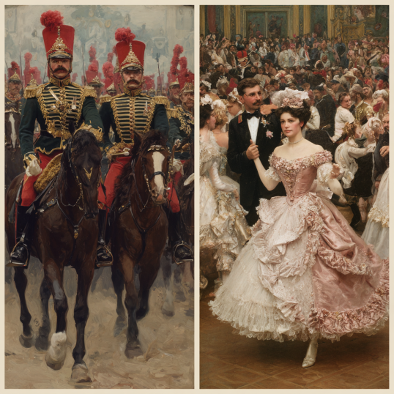  Ответ: Война и мир  Источник(и): https://bigenc.ru/c/voina-i-mir-f7c561  Публикация: 1854 год  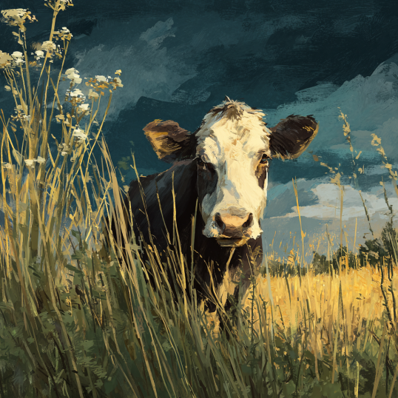  Ответ: Муму  Источник(и): https://www.culture.ru/s/vopros/mumu/#:~:text=%C2%AB%D0%9C%D1%83%D0%BC%D1%83%C2%BB%20%D0%B2%D0%BF%D0%B5%D1%80%D0%B2%D1%8B%D0%B5%20%D0%BE%D0%BF%D1%83%D0%B1%D0%BB%D0%B8%D0%BA%D0%BE%D0%B2%D0%B0%D0%BB%D0%B8%20%D0%B2%20%D0%B6%D1%83%D1%80%D0%BD%D0%B0%D0%BB%D0%B5,%C2%AB%D0%A1%D0%BE%D0%B2%D1%80%D0%B5%D0%BC%D0%B5%D0%BD%D0%BD%D0%B8%D0%BA%C2%BB%20%D0%B2%201854%20%D0%B3%D0%BE%D0%B4%D1%83.  Публикация: 1836 год    Ответ: Ревизор  Источник(и): https://bigenc.ru/c/gogol-nikolai-vasil-evich-f409de  Публикация: 1860 год  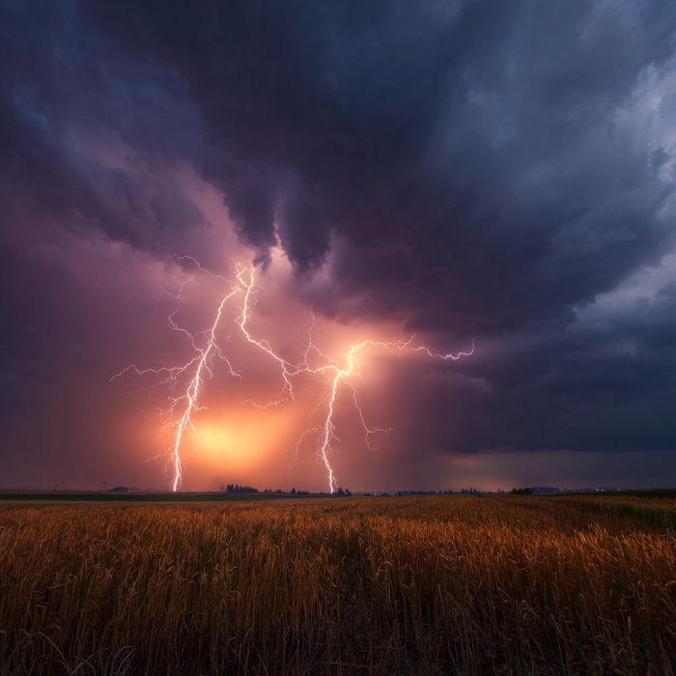  Ответ: Гроза  Источник(и): https://www.culture.ru/materials/205954/aleksandr-ostrovskii-groza  Публикация: 1862 год  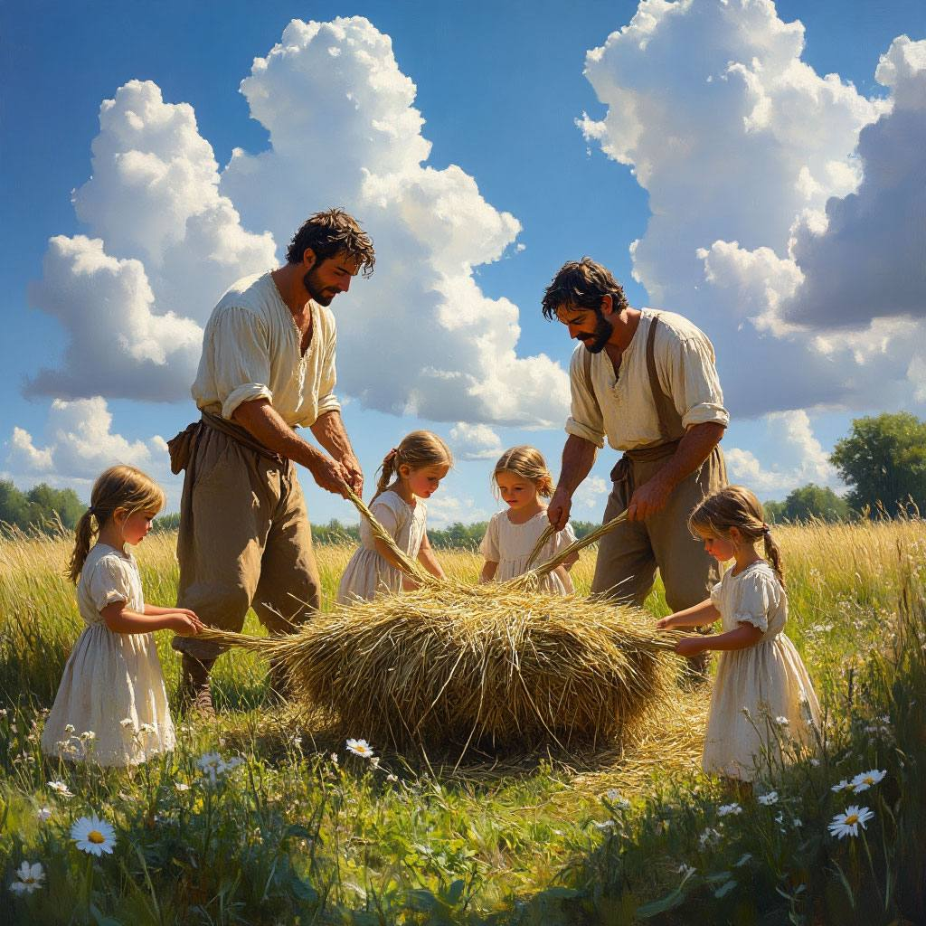  Ответ: Отцы и дети  Источник(и): https://omsklib.ru/Vyistavki/h7155yl2wm  Публикация: 1923 год  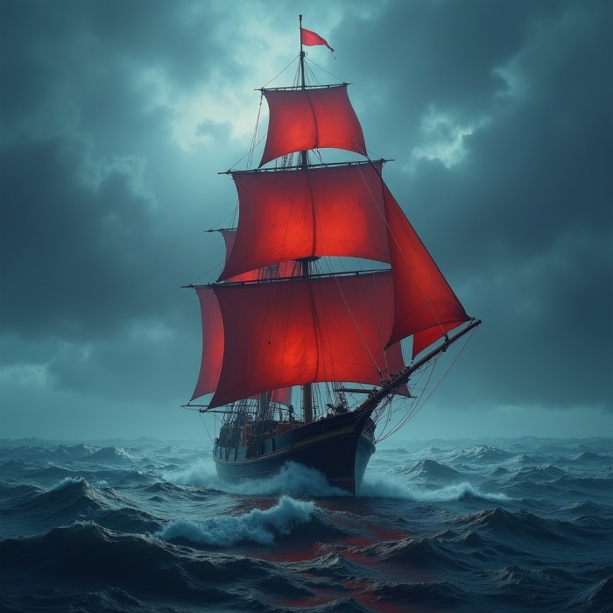  Ответ: Алые паруса  Источник(и): https://www.gorkilib.ru/events/95-let-nazad-byla-opublikovana-povest-alye-parusa  Согласно народному поверью в Ильин день нельзя работать, чтобы не убило громом и молнией. Любопытно, что Ильин день упоминается в сне заглавного героя известного русского романа. Напишите название этого романа.  Ответ: Обломов  Комментарий: В Ильин День нельзя работать, а для Ильи Ильича Обломова каждый день был как Ильин день и работать ему совсем не хотелось. Ильин день упоминается в сцене сна Обломова.  Источник(и): https://arzamas.academy/mag/395-oblomov
0:25:00-  0:30:00 | Тур №3 Угадай писателя  В первых шести вопросах мы написали по три факта из жизни известных писателей и поэтов. Вы должны узнать писателя по фактам и написать его фамилию.  Седьмой вопрос – особенный, в нем нет вариантов ответов, вам нужно придумать ответ на вопрос за 70 секунд.  Удачи!  Мы напишем несколько фактов из жизни писателя. Вы должны узнать писателя по фактам и написать его фамилию.  Вопрос 1.  1. Родился в Грузии.  2. Из-за своей политической деятельности он не раз оказывался под арестом и даже провел несколько месяцев в тюрьме.  3. Создал узнаваемый стиль плакатов.  Ответ: Маяковский  Комментарий: Владимир Владимирович Маяковский появился на свет 19 июля 1893 года в селе Багдати, которое тогда входило в состав Российской империи. Позже, в честь поэта, населенный пункт был переименован в Маяковский. Еще подростком он начал интересоваться социалистическими взглядами, а в 1908 году вступил в РСДРП(б). Из-за своей политической деятельности он не раз оказывался под арестом и даже провел несколько месяцев в тюрьме. После революции он активно работал в РОСТА (Российском телеграфном агентстве), создавая агитационные плакаты с короткими, емкими стихами. Эти работы стали знаковыми для советской пропаганды.  Источники(и): https://www.litres.ru/journal/20-faktov-o-vladimire-maiakovskom/  Вопрос 2.  1. Во время Первой мировой войны служил военным врачом.  2. Его главный роман был закончен, но опубликован лишь спустя 26 лет после его смерти.  3. Помимо прозы, создавал пьесы. В разное время он работал в Московском художественном театре и Театре сатиры.  Ответ: Булгаков  Комментарий: Во время Первой мировой войны Булгаков служил военным врачом. Позже этот опыт отразился в его произведениях, таких как «Записки юного врача». Помимо прозы, создавал пьесы. В разное время он работал в Московском художественном театре и Театре сатиры.  В советское время писатель попал в опалу. Несмотря на запреты, Булгаков продолжал писать. Его главный роман, «Мастер и Маргарита», был закончен, но опубликован лишь спустя 26 лет после его смерти.  Источник(и): https://www.litres.ru/journal/20-faktov-o-mikhaile-bulgakove/  Вопрос 3.  1. Почти полвека посвятил педагогической работе: начал ее учителем начальной школы, а закончил доцентом математики московского вуза.  2. В конце 1930-х годов стал изучать английский язык и для практики решил перевести на русский язык сказку «Мудрец из страны Оз»  3. Его сыновьям понравилась настолько получившаяся известная история, что они стали требовать продолжения.  Ответ: Волков  Комментарий: Будущий автор «Волшебника Изумрудного города» родился в конце XIX века в городе Усть-Каменогорске. В 1907-м он поступил в Учительский институт в городе Томске и уже спустя три года получил диплом с правом преподавания всех школьных предметов. Почти полвека Волков посвятил педагогической работе: начал ее учителем начальной школы, а закончил доцентом математики московского вуза.  В конце 1930-х годов математик Александр Мелентьевич Волков стал изучать английский язык и для практики решил перевести на русский язык сказку «Мудрец из страны Оз» американского писателя Фрэнка Баума.  Первыми читателями сказочного триллера стали сыновья Александра Волкова. Им настолько понравилась история о приключениях Элли и ее друзей, что они стали требовать продолжения. Так было положено начало литературного пути писателя Волкова, и в последующие пятьдесят лет на прилавках книжных магазинов хитом продаж неизменно оставался «Волшебник Изумрудного города» и пять книг его продолжений.  Источник(и): https://www.vteatrekozlov.net/volshebnik-izumrudnogo-goroda/tpost/8y36yivi3y-5-faktov-ob-avtore-volshebnika-izumrudno  Вопрос 4.  1. В 1990 году стал врачом-психиатром, после чего год проработал по специальности – и ушел в профессиональные писатели.  2. В одном из романов герой вычеркивает человека из списка подозреваемых в использовании магии на том основании, что он – православный.  3. Среди его романов: «Спектр», «Танец на снегу» и «Лабиринт отражений»  Ответ: Лукьяненко  Комментарий: В 1990 году, уже имея литературный опыт, Сергей Лукьяненко окончил ординатуру Алма-Атинского медицинского института и стал врачом-психиатром, после чего год проработал по специальности – и ушел в профессиональные писатели. Писатель вспоминает, когда он заявил своей семье, что оставляет врачебную стезю ради писательской, все родственники пришли в ужас: это совсем не вязалось с их представлением об успешном человеке. В 2002 году, будучи уже маститым и знаменитым писателем, Сергей Лукьяненко принял православное крещение. По словам самого писателя, это нашло отражение и в его последующих произведениях, например, в продолжениях «Дозоров». Например, в одном из романов – «Сумеречный дозор» – его главный герой Антон Городецкий в поисках Иного вычеркивает из списка подозреваемых человека только на том основании, что он православный. Самые известные работы Лукьяненко – серия книг цикла «Дозоры», а всего он написал более 30 романов.  Вопрос 5.  1.Суровая мать писателя стала прототипом героини одного из самых известных его рассказов.  2. Большую часть жизни провел за границей.  3. После публикации статьи на смерть Гоголя в вину писателю поставили то, что он «отзывался о Гоголе в выражениях чрез меру пышных» и выслали под надзор в ссылку в родное имение.  Ответ: Тургенев  Комментарий: В детстве Иван перенёс жестокое обращение от собственной матери, хотя и считался её любимым сыном. Варвара Петровна была очень противоречивой личностью. Начитанность и образованность странным образом сочетались в ней с деспотичностью к родным. Именно она явилась прототипом жестокой барыни в известном рассказе «Муму». большую часть жизни Тургенев провел за границей. Так, в столице Франции он близко общался с выдающимися французскими писателями. Встречи, как это часто случается, проходили в ресторанах, и тогда сложилась необычная традиция – «обеды пяти». Случалась она раз в год, а позже и ежемесячно, и проходила в каком-нибудь одном из многочисленных парижских ресторанов. Главными зачинщиками «посиделок» были Золя, Гонкур, Доде, Флобер и во «главе стола» Тургенев. Наслаждаясь многочисленными блюдами, они не забывали говорить и о высоком – литературе.  Источник(и): https://www.culture.ru/materials/253822/5-istorii-iz-zhizni-turgeneva  Вопрос 6.  1. После окончания школы в 1912 году уехал в Москву, где работал в мясной лавке.  2. Первый сборник его стихов был выпущен в 1916 году и назывался «Радуница».  3. В разное время песни на его стихи исполняли многие советские и российские исполнители: Людмила Зыкина, Надежда Бабкина, Николай Караченцови многие другие.  Ответ: Есенин  Комментарий: После окончания школы в 1912 году Есенин уехал в Москву, где работал в мясной лавке. Впервые стихи Сергея Есенина были опубликованы в журнале «Мирок» в 1914 году. А первый сборник стихов был выпущен в 1916 году и назывался «Радуница».  В разное время песни на его стихи исполняли Людмила Зыкина, Надежда Бабкина, Николай Караченцов, Александр Малинин, Олег Погудин и многие другие.  Источник(и): https://marbibl.rchuv.ru/action/yubilei-2020/ya-serdcem-nikogda-ne-lgu-k-125-letiyu-so-dnya-roz/10-interesnih-faktov-o-zhizni-esenina  Вопрос 7.  «Пушкин утверждал, что тот, кто не СДЕЛАЛ ЭТО «не может быть судьею ни по части хорошего выговора на русском языке, ни по части выбора истинно русских выражений».  Сам Пушкин СДЕЛАЛ ЭТО в 1799 году. Ответьте, тремя словами, что мы заменили на СДЕЛАЛ ЭТО.  Ответ: родился в Москве  Комментарий: Пушкин и Дельвиг всегда гордились тем преимуществом, что родились в Москве, утверждая, что тот из русских, кто не родился в Москве, не может быть судьею ни по части хорошего выговора на русском языке, ни по части выбора истинно русских выражений Пушкин родился 25 мая(6 июня) 1799 года в Немецкой слободе Москвы.  Источник(и): https://electro.nekrasovka.ru/articles/review/aspushkin
0:30:00-0:35:00 | Пока мы подводим итоги, вы можете немного передохнуть. Уже очень скоро мы объявим результаты и узнаем победителей  Подведение и объявление итогов  Третье место заняла команда ______, набравшая ____ баллов  Второе место заняла команда….  Победителем стала команда….  Спасибо, что сегодня боролись за победу и поздравляем тех, кто достиг успеха.  Надеюсь вам понравилась эта викторина от Российского общества «Знание».  Играйте и побеждайте!

